四川宏达股份有限公司什邡办公区域绿植租赁与养护服务

比选文件
编号：HDGF-GKBX-2025-FW21

比选人：四川宏达股份有限公司
2025年10月16日
四川宏达股份有限公司
什邡办公区域绿植租赁与养护服务比选文件
各单位：
本着“公开、公平、公正”的原则，现对四川宏达股份有限公司什邡办公区域绿植租赁与养护服务进行公开比选。欢迎贵公司前来报价，现将相关事项公告如下：

一、服务内容
1. 服务内容：什邡办公区域绿植租赁与养护服务。
2.服务地点：四川省什邡市洛水镇。
二、比选人：四川宏达股份有限公司。
三、具体内容及要求：
1.服务期限：合同签订起一年。
2.服务内容：绿植养护服务包括但不限于：定期浇水、施肥、修剪、清洁及花卉运输、摆放等工作。每月花卉绿植的养护巡视工作不得少于4次。
3.付款方式及发票：
①付款方式：每季度根据结算单进行结算，供应商开具全额增值税专用发票后进行支付。
②一票制，供应商开具全额增值税专用发票(税率 %)。

4.比选文件的获取

获取方式为：截至 2025年 10 月27日 9时 00 分通过四川宏达股份有限公司集采中心招投标平台(以下简称“ 宏达股份集采平台”）（http://jc.sichuanhongda.com/）进行注册并登录后参与投标并下载比选文件。
5.响应性文件的递交
递交截止时间：2025年 9 月 27 日 9时 00 分。
比选申请人按本询价文件第三章响应性文件格式制作报价文件，注明服务期限、合计金额、交货期、付款方式等（若询价约定的标的物交货期、付款方式、质保期等有异议，请在报价文件中另作说明）。所有上述资料组成响应性文件，比选人需将响应性文件打印盖章后，以电子文件方式（PDF、扫描文件等）上传至宏达股份集采平台。

6.响应性文件的要求
①比选申请人需提供营业执照（三证合一）。

7.比选时不保证最低价中选，但充分注意合理的最低报价。
8.交送报价文件前，比选申请人可自愿前来我公司进行实地考查、技术交流或咨询。
联系人：李女士
联系方式：15509083970
地 址：四川省德阳市什邡市洛水镇 邮 编：618401

四川宏达股份有限公司
2025年10月16日

第二章
报价文件格式

***服务

响应性文件

服务商名称： （盖单位章）

一、报价表

编号 | 设备名称 | 参考图片 | 单位 | 数量 | 含税单价（元） | 备注
1 | 绿萝 | 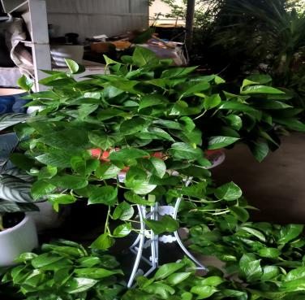 | 盆 | 6 |  | 每周上门养护1次，包括浇水、施肥、修剪及病虫害防治
2 | 金边吊篮 | 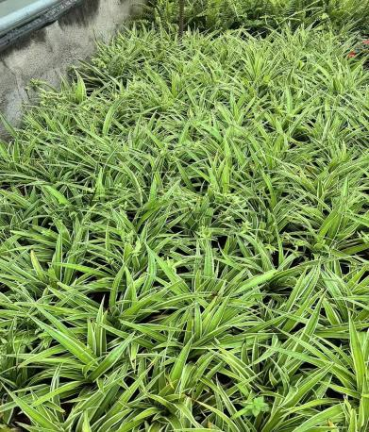 | 盆 | 48 |  | 每周上门养护1次，包括浇水、施肥、修剪及病虫害防治
注：此清单为暂定数量，后期依据实际供货数量进行结算。
供应商名称（加盖单位公章）：
付款方式：
交货期：
税率：
联系方式：

二、承 诺
致：
我公司自愿参与 （名称） （材料名称）的投标，现郑重作出以下承诺：
⑴我公司提供的物资质量、环保、安全符合国家要求；
⑵我公司具有良好的信誉、企业处于正常生产经营状态；
⑶我公司完全按报价文件严格执行。
⑷我公司将严格遵守投标的各项法律法规和程序，若有违规行为，愿意承担相应法律责任。
⑸若中标，我公司将按照合同约定的时间、地点和方式交付物资，确保项目顺利推进。
⑹我公司保证所提供的所有资料真实、准确、有效，如有虚假，愿意接受相应处罚。 一旦我方中标，愿意按照招标文件和招标人的规定和要求签订购销合同，并信守合同、保证质量、如期交货。

供应商名称： （盖单位章）

日 期： 年 月 日

三、其他文件（方案）

